**Melding om fisket uke 28/2021**

Rapporten skrevet mandag 19.07.2021 av Willy Godtliebsen og Amalie Oda Harland.

Alle kvanta i rapporten er oppgitt i tonn rundvekt, hvis ikke annet er presisert, og verdi i 1.000 kroner, evt. mill kroner.

Generelt

Omsetningsdata i denne rapporten skriver seg først og fremst fra uke 28 (12.-18 juli 2021).

Det meste av omsetningen for kystflåten dreier seg om Finnmark og leveranser av torsk, sei, hyse og kongekrabbe. Labert utenom Finnmark, og bortsett fra en enslig juksaleveranse var det ingen ferskleveranser registrert i Vesterålen sist uke. Fremdeles brukbart med torsk kystnært utenfor Øst-Finnmark. Godt seinotfiske, men med beskjeden deltakelse både i antall båter og kjøpere. Ikke det helt store hysefisket, men litt opp sammenlignet med tidligere i juli. Fangsten av kongekrabbe holder jevnt godt nivå, og i sør er taskekrabbefisket kommet godt i gang. Omsetningen av fryst råstoff på det jevne, også der var torsken størst i verdi sist uke.

Råfisklagets omsetning i uke 28 ble på 135 mill kroner (foreløpig tall). Av dette var 10 mill kroner etter landing fra utenlandske båter. Omsetningen for norske båter var 125 mill kroner, fordelt med 65 mill kroner på fersk og 61 mill kroner på fryst råstoff.

Tilsvarende uke i fjor, som var uke 29 (13.- 19. juli 2020) var omsetninga 120 mill kroner, hvorav 8 mill kroner kom etter landing fra utenlandske båter. Omsetningen for norske båter var 112 mill kroner, fordelt med 66 på fersk og 46 på fryst råstoff.

Råfisklagets totalomsetning pr uke 28 i år er på vel 8,5 milliarder kroner, mot 9,3 milliarder kroner til samme tid i fjor. Utenlandske fangster er ned 480 millioner kroner. For norske båter er det en reduksjon på 282 millioner kroner. Her er fryst råstoff på pluss-siden, opp 502 mill kroner og utgjør 2.980 mill kroner. For fersklevert råstoff er reduksjonen på 784 mill kroner, totalt utgjør fersklevert råstoff 4.277 mill kroner så langt i år.

**Tabell 1: Totalomsetning fordelt på norske og utenlandske leveranser**

|  |  |  |
| --- | --- | --- |
|  | Millioner kroner | |
| **Pr uke 28/2021** | **Pr uke 29/2020** |
| Norske fartøy  Utenlandske fartøy | 7.259  1.288 | 7.541  1.768 |
| **Totalsum** | **8.547** | **9.308** |

Råfisklagets omsetning for norske båter i uke 28 i år framgår av tabell 2, med fordeling på fersk/fryst råstoff, og pr fiskeslag. Foreløpige tall for fryst råstoff i perioden viser 60,7 mill kroner, ned fra 69 mill kroner uken før. Av ombordfryste kvanta var 1.340 tonn torsk størst i verdi, 27,3 mill kroner etterfulgt av 630 tonn hyse til verdi 10,9 mill kroner, 1.680 tonn snabeluer verdt 10,5 mill kroner og 680 tonn sei/8,0 mill kroner. Tallene i tabell 2 viser sist ukes omsetning. Når det gjelder landinger av fryst råstoff i uke 28, som bare delvis er omsatt, var reke størst i kvantum med 2.650 tonn levert av 4 båter. Deretter fulgte 1.680 tonn snabeluer og 1.260 tonn torsk, sistnevnte fordelt med 780 tonn på 4 trålere, 390 tonn på 2 autolinebåter og 90 tonn fra 3 snurrevadbåter. Landingene av fryst råstoff sist uke inneholdt også 390 tonn hyse der det meste var tatt på snurrevad og 340 tonn sei (trål).

Omsetningen av ferskt råstoff i uke 28 utgjorde totalt 64,7 mill kroner. Også her var torsken størst i verdi med 18,3 mill kroner fra et kvantum på 1.130 tonn. Kvantumet var litt opp og verdien litt ned sammenlignet med uka før. Tallene er inkludert alle kvaliteter, biprodukter og etterbetaling. Av kvantumet i uke 28 var 810 tonn omsatt til kjøpere i Øst-Finnmark, 300 tonn i Vest-Finnmark, og ellers beskjedne kvanta i øvrige områder. Av kvantumet levert Øst-Finnmark var 350 tonn tatt på snurrevad, 240 tonn tatt på line/autoline, 180 tonn på trål, 20 tonn på garn og 9 tonn på juksa. Kvantumet levert Vest-Finnmark var i hovedsak tatt på snurrevad med 250 tonn.

**Tabell 2. Omsetning for norske båter i uke 28/2021, fordelt pr fersk/fryst og pr fiskeslag**  


Omsetningen av fersk sei i uke 28 var 2.300 tonn til verdi 13,0 mill kroner, opp fra 1.820 tonn/10,5 mill kroner uka før. Kvantumet i uke 28 var fordelt med 1.530 tonn levert i Vest-Finnmark, hvorav 1.290 tonn tatt på not og 210 tonn på snurrevad. Notkvantumet er levert til 5 kjøpere, 380 tonn i Havøysund, 330 tonn i Tufjord, 280 tonn i Kamøyvær, 160 tonn i Gjesvær og 130 tonn i Nordvågen. Etter Vest-Finnmark følger Troms med 490 tonn som i sin helhet var tatt på not og levert av 2 båter med 460 tonn i Vannavalen og 30 tonn i Årviksand. 190 tonn sei var omsatt til kjøpere i Øst-Finnmark, der snurrevad stod for 130 tonn og garn for 60 tonn. Totalt var det levert 1.780 tonn notfanget sei sist uke fra 9 båter fordelt på 20 leveranser, de fleste fangstene tatt på Sleppen/Kamøyfjorden, men også noen ut av Gjesvær/Nordkapp og en langt øst utenfor Berlevåg.

Omsetningen av fersk hyse i uke 28 var på 430 tonn og verdi 3,5 mill kroner, opp fra 287 tonn/2 mill kroner uka før. Av leveransene sist uke var 250 tonn levert i Øst-Finnmark, 140 tonn i Vest-Finnmark, og 40 tonn i Lofoten. Av kvantumet levert Øst-Finnmark var 130 tonn tatt på snurrevad og 110 tonn på line/autoline. Så å si hele kvantumet som var levert i Vest-Finnmark var tatt på snurrevad, det samme gjaldt leveransene i Lofoten.

I løpet av uke 28 er det omsatt 62,5 tonn kongekrabbe til en verdi av 17,5 mill kroner, en nedgang fra uke 27 da det ble omsatt 72 tonn til 19,4 mill kroner. 55 tonn er tatt i det regulerte fisket av 115 båter, omtrent 4 tonn er tatt i det uregulerte fisket av 36 båter og 3,3 tonn er tatt i ungdomsfiskeordningen av 21 båter til en verdi av omtrent 1 mill kroner. A-kvalitets hannkrabbe i det regulerte fisket betales i gjennomsnitt med 313,00 kr/kg, noe som er en økning på 3 kr fra uke 27 da gjennomsnittsprisen var 310,00 kr/kg. Fordelt per fangstområde og for regulert, uregulert og ungdomskvote samlet er det størst aktivitet i Porsanger der det er fangstet omtrent 17 tonn, deretter følger Varangerfjorden med omtrent 16 tonn.

Taskekrabbefisket i sør er kommet godt i gang, med kvanta de 3 siste ukene fra 160 til 200 tonn. Sist uke var kvantumet totalt 160 tonn til verdi 2,0 mill kroner. Nær 100 tonn var omsatt i Sør-Trøndelag, og deretter fulgte Helgeland med 30 tonn og Lofoten/Salten med 18 tonn. 100 båter bidro med leveranser, av dem hadde 42 mer enn 1.000 kg i ukeleveranse.

Fisket fordelt på fiskevær i Råfisklagets distrikt for uke 28 i 2021 med fokus på torsk, hyse og sei, framgår av tabellene nedenfor. Oversikten viser største enkeltfangst i rund vekt per sted for de ulike redskapene og antall båter per redskap per sted. Generelt laber aktivitet utenom Finnmark, litt notsei i Troms, og spredt fiske med juksa, snurrevad og garn fra Lofoten og sør. Bare en enslig juksaleveranse i Vesterålen sist uke, som er så labert at det ikke kommer med i tabellen for Vesterålen.

**Øst-Finnmark**  
Fra omsetninga fraperioden i uke 28 i 2021 har vi følgende oversikt:

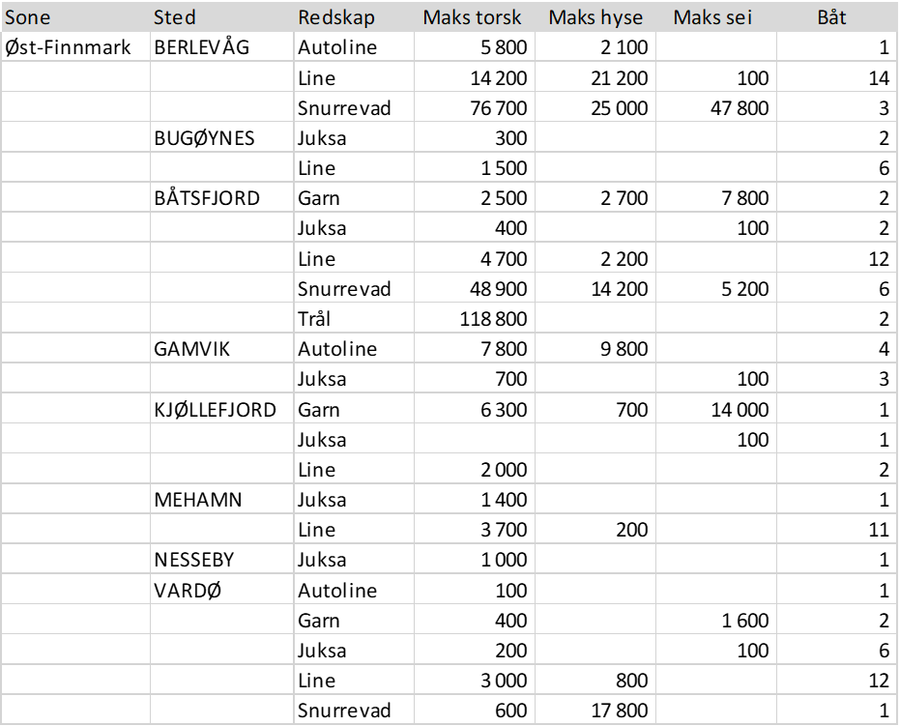

**Vest-Finnmark**  
Fra omsetninga fra perioden i uke 28 i 2021 har vi følgende oversikt:  


**Troms**  
Fra omsetninga fraperioden i uke 28 i 2021 har vi følgende oversikt:



**Vesterålen**  
Fra omsetninga fraperioden i uke 28 i 2021 har vi følgende oversikt:  
Ingen landinger i Vesterålen i perioden.

**Lofoten/Salten**  
Fra omsetninga fraperioden i uke 28 i 2021 har vi følgende oversikt:



**Helgeland-Nordmøre**  
Fra omsetninga fraperioden i uke 28 i 2021 har vi følgende oversikt:

